Adatbázis rendszerek I.

BSc

6. Gyak.

2022. 10. 18

Készítette:

Csonka Patrik Bsc

PTI

CMU4ZN

Miskolc, 2022

1-2. feladat
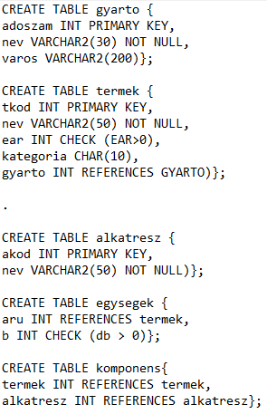
3. feladat
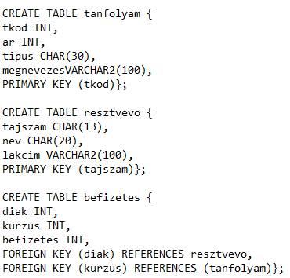
4. feladat
